Mała i Wielka Niedźwiedzica

Lato to czas turystycznych wojaży, zwiedzania, opalania się i zabawy. Gdy oddalimy się od miejskich świateł, mamy w nocy okazję spojrzeć na prawdziwe czarne niebo. Miliony, wydawałoby się, gwiazd mrugają do nas, czasem zauważymy spadającą gwiazdę. W rzeczywistości oko ludzkie ma teoretycznie szansę dostrzec kilka tysięcy gwiazd, przy czym nie wszystkie są widoczne w ciągu jednej nocy i z danego miejsca na Ziemi. Jednak liczba ta jest nikła w porównaniu z ilością gwiazd, których nie widzimy. W naszej Galaktyce są dziesiątki miliardów gwiazd .
Najbardziej znanym gwiazdozbiorem naszego nieba jest niewątpliwie Wielka Niedźwiedzica, nazywana też często Wielkim Wozem. Posiada charakterystyczną figurę, cztery koła i dyszel, tworzy siedem jasnych gwiazd. Gwiazdozbiór, oprócz niewielkiego południowego fragmentu, jest w naszych szerokościach geograficznych niezachodzący. Typowa figurę wozu widzimy na niebie przez cały rok. Wielka Niedźwiedzica góruje o północy w pobliżu zenitu z końcem marca.
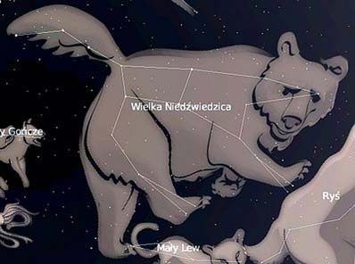
W gwiazdozbiorze Małej Niedźwiedzicy mało jest ciekawych obiektów. Najbardziej interesującym z nich jest Gwiazda Polarna z uwagi na położenie w bliskości północnego bieguna nieba. Kiedyś zwano ją "przewodniczką na niebie", ponieważ wskazuje kierunek północny. Dawniej, gdy ludzie nie znali jeszcze kompasu, była jedynym drogowskazem na morzu, w puszczy i na pustyni. Gwiazda Polarna ma objętość około miliona razy większą od Słońca. Jej jasność i wielkość regularnie się zmieniają na skutek pulsacji zachodzącej raz na cztery lata. Jest ona oddalona od nas o przeszło czterysta lat świetlnych. Z tej odległości Słońca nie zobaczylibyśmy nawet przez małą lunetę.
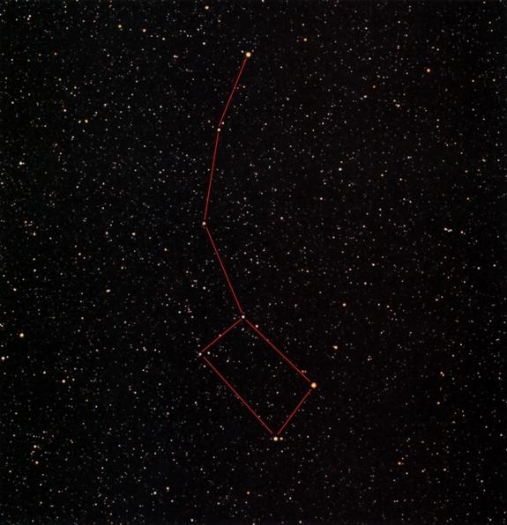
Piękny mit na temat pochodzenia gwiazdozbioru Wielkiej Niedźwiedzicy stworzyli Grecy : Według niego król Arkadii - Lykaon - miał córkę Kallisto. Była ona tak piękna, że jej niezwykła uroda oczarowała Zeusa. Ich potajemne spotkania wzbudziły zazdrość Hery, małżonki Zeusa. Mściwa bogini zamieniła piękną księżniczkę w niedźwiedzia i wypędziła do lasu. Daremne okazały się prośby Kallisto, by okrutna bogini pozostawiła jej chociaż ludzką post. Kallisto błądziła po lesie i bardzo się bała dzikich zwierząt, zapominając, że sama do nich należy. Ale jeszcze większy jej lęk budzili myśliwi z psami. Pewnego razu rozpoznała wśród nich swego syna Arkasa, zbliżyła się więc do niego i chciała go wziąć w objęcia. Ten w obronie własnej - nie wiedział oczywiście. że stoi przed nim matka - skierował ku niej kopię. Byłby ją niechybnie przebił, gdyby nie interwencja Zeusa, który w ostatniej niemal chwili udaremnił ten czyn zamieniając Arkasa w małego niedźwiedzia i umieścił ich oboje na niebie.
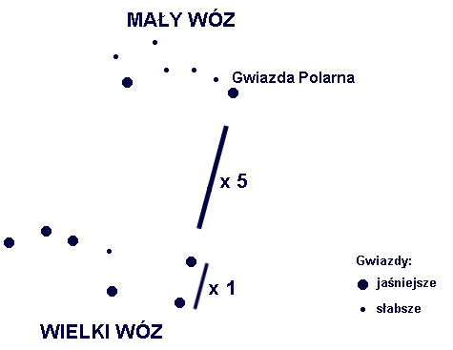
źródła: http://gwiazdozbiory.eulersoft.com.pl, http://www.maribert.com , http://pl.wikipedia.org

